

|  |  |
| --- | --- |
| Nastavni predmet | RAČUNALNE MREŽE_3H |
| Naslov cjeline | Djelovanje u mrežnom sloju |
| Naslov jedinice | Vježba 2: Osnovna analiza mrežnog prometa |

**CILJ VJEŽBE**

Učenik će znati samostalno pratiti i napraviti osnovnu analizu prometa na vezi.

**PRIPREMA ZA VJEŽBU**

U pisanoj formi odgovori na slijedeća pitanja:

1. Što je i čemu služi protokol ARP?

Komunikacijski protokol kojim se dobiva fizička adresa na lokalnoj mreži iz poznate mrežne adrese.

2. Što je i čemu služi protokol ICMP?

Protokol mrežnog sloja koji koriste mrežni uređaji za dijagnosticiranje problema mrežne komunikacije.

3. Što znaš o naredbi ping?

Koristi protokol ICMP, naredba je naredbenog retka,a služi kao test povezanosti računala.

**IZVOĐENJE VJEŽBE**

1. zadatak

Povezati dva susjedna računala odgovarajućim kabelom te uspostaviti P2P spoj.

Topologija:

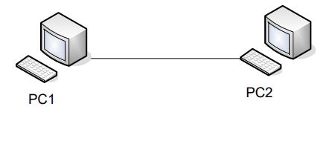

2. zadatak

Konfigurirati računala za rad u mreži, pri čemu koristiti adresnu shemu prema tablici:

|  |  |  |
| --- | --- | --- |
| Oznaka na shemi | PC1 | PC2 |
| Naziv radne stanice | WS5 | WS6 |
| IP adresa | 192.168.10.2 | 192.168.10.3 |
| Subnet maska | 255.255.255.0 | 255.255.255.0 |
| Default Gateway | 192.168.10.1 | 192.168.10.1 |

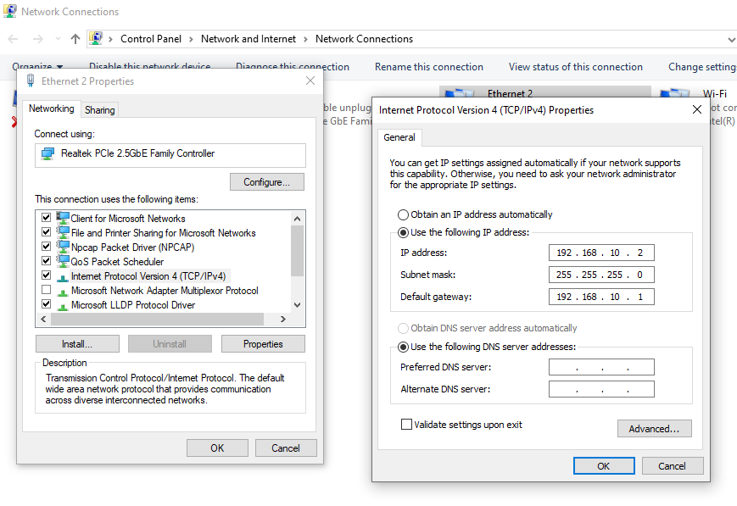

3. zadatak

Pokrenuti program Wireshark.

Pričekati da se prikaže prvih dvadesetak redaka, a onda zaustaviti hvatanje (Capture – Stop).

a) Koliko je točno okvira Wireshark „uhvatio“?

1

b) Koje su oznake protokola na tim okvirima?

Oznake su ARP.

c) Koristeći dostupne informacije sa predavanja/Interneta opiši kratko funkcije tih protokola.

d) Analiziraj okvir koji u sebi nosi:

ARP paket (protokol) request te ispiši:

- polazišnu MAC adresu

- odredišnu MAC adresu

- polazišnu IP adresu

- odredišnu IP adresu

ARP paket (protokol) – reply te ispiši:

- polazišnu MAC adresu

- odredišnu MAC adresu

- Kolika je veličina svake od ovih adresa?

- polazišnu IP adresu

- odredišnu IP adresu

e) Kako glasi odredišna MAC adresa prvog Ethernet okvira kod ARP protokola i zašto?

4. zadatak

U istom spoju računala pomoću Wiresharka analiziraj ICMP promet korištenjem naredbe ping sa jednog

računala na drugo.

a) Koliko je ICMP echo i reply paketa?

b) Koji protokol pokreće naredba ping?

c) Sastavni dio kojeg protokola je ICMP protokol?

d) U koji okvir je enkapsuliran IP paket?

Oznaka na shemi PC1 PC2

Naziv radne stanice WSx WSy

IP adresa 192.168.10.2 192.168.10.3

Subnet maska 255.255.255.0 255.255.255.0

Default Gateway 192.168.10.1 192.168.10.1